輔英科技大學學輔活動成果報告表

活動名稱 |  |  | 智慧財產權專題講座 |  |  |  |  |  |  |  |  |  |  |  |  |  |  |  |  | 管制表  編號 |  |  |  |  |  | _311.04_ |  |  |  |  |  |  |  |  |  |  |  |  |  |  | 整體  滿意度
承辦單位 |  |  | 學務處生輔組 |  |  |  |  |  |  |  |  |  | 活動時間 |  |  |  |  |  |  | 104.11.18(三) |  |  |  |  |  |  |  |  |  |  | 活動地點 |  |  |  |  |  | B401教室
經費支出 |  |  | ■學輔專帳 |  |  |  |  |  |  |  |  |  |  |  |  |  |  |  |  | 支出金額 |  |  |  |  |  |  |  | 配合款：600元
 |  |  | □其他來源： |  |  |  |  |  |  |  |  |  |  |  |  |  |  |  |  |  |  |  |  |  |  |  |  | 補助款：3564元
參  加  對  象  人  數 | 護  理  系  所 | 護  理  科 |  | 健  管  系 | 助  產  系 |  | 老  長  照  學  程 | 醫  技  系  所 |  | 醫  技  科 | 物  治  系 | 保  營  系  所 |  |  | 健  美  系 | 環  工  系  所 | 職  安  系 | 化  材  系 |  |  | 生  技  系  所 |  | 資  管  系 |  | 休  憩  系 |  |  |  | 幼  保  系 | 應  外  系 |  | 應  外  科 |  |  | 資  科  學  程 | 文  教  學  程 |  | 行  政  單  位 | 校  外  人  士 |  |  | 共同教育中心 | 參加人數  合計_121_____人
 |  |  |  |  |  |  |  |  |  |  |  |  |  |  |  |  |  |  |  |  |  |  |  |  |  |  |  |  |  |  |  |  |  |  |  |  |  |  |  |  |  |  | 男 |  |  | 女 | 小計
學生 |  | 120 |  |  |  |  |  |  |  |  |  |  |  |  |  |  |  |  |  |  |  |  |  |  |  |  |  |  |  |  |  |  |  |  |  |  |  |  |  |  |  |  | 15 |  |  | 105 | 120
幹部
教師 |  |  |  |  |  |  |  |  |  |  |  |  |  |  |  |  |  |  |  |  |  |  |  |  |  |  |  |  |  |  |  |  |  |  |  |  |  |  | 1 |  |  |  |  |  |  | 1
職員工 |  |  |  |  |  |  |  |  |  |  |  |  |  |  |  |  |  |  |  |  |  |  |  |  |  |  |  |  |  |  |  |  |  |  |  |  |  | 1 |  |  |  |  |  |  |  | 1
社區居民
合計 |  |  |  |  |  |  |  |  |  |  |  |  |  |  |  |  |  |  |  |  |  |  |  |  |  |  |  |  |  |  |  |  |  |  |  |  |  |  |  |  |  |  | 學生 |  |  | 男__15__人  女__105_人
 |  |  |  |  |  |  |  |  |  |  |  |  |  |  |  |  |  |  |  |  |  |  |  |  |  |  |  |  |  |  |  |  |  |  |  |  |  |  |  |  |  |  | 教職  員工 |  |  | 男__0__人  女__1_人
 |  |  |  |  |  |  |  |  |  |  |  |  |  |  |  |  |  |  |  |  |  |  |  |  |  |  |  |  |  |  |  |  |  |  |  |  |  |  |  |  |  |  | 校內  總計 |  |  | 男_15___人  女__106_人
 |  |  |  |  |  |  |  |  |  |  |  |  |  |  |  |  |  |  |  |  |  |  |  |  |  |  |  |  |  |  |  |  |  |  |  |  |  |  |  |  |  |  | 校外  總計 |  |  | 男__0__人  女__1__人
基本素養 |  |  |  | 專業實務 |  |  |  |  | 溝通表達 |  |  |  |  | 終身學習 |  |  |  |  | 關懷服務 |  |  |  |  |  |  |  | 理性思辨 |  |  |  |  |  |  | 健康促進 |  |  |  |  |  | 公民參與 |  |  |  |  | 美的賞析
配分  【至多填寫3項  滿分10分】 |  |  |  | 4 |  |  |  |  |  |  |  |  |  |  |  |  |  |  |  |  |  |  |  |  |  |  | 2 |  |  |  |  |  |  |  |  |  |  |  |  | 4
活  動  內  容 | 本活動為推動智慧財產權宣教，透過校園宣導活動，使學生能了解，智慧財產權、著作權之目的是保護文化資產、文學、科學、藝術或其它學術範圍之創作，並知道校園教科書、參考書影印問題，掌握合理使用原則。
講  座  簡  介 | 姓 名 |  |  |  |  | 林麗香講師 |  |  |  |  |  |  |  |  |  |  |  |  |  | 現 職 |  |  |  | 輔英科技大學 |  |  |  |  |  |  |  |  | 講師
講  座  簡  介 | 重要經歷 |  |  |  |  | 大學軍訓教官、慈濟圖書志工講師
講  座  簡  介 | 講座內容  簡 述 |  |  |  |  | 講題：「智慧財產權」  著作權-校園著作權常見問題需知  ㈠智慧財產權之特性  ㈡法律方面的解析  ㈢掌握我國最新的著作權法  ㈣掌握園教科書、參考書影印問題
活  動  感  言 | 1.邀請專業講座蒞校實施智慧財產權之宣導，透過講座深入淺出的分析，並且引用許多校園的案件實例，使同學了解相關智慧財產權合理使用範圍，進而能培養正確的認知，不致誤觸相關法律規定。  2.藉由辦理智慧財產權宣傳教育活動，並透過講座精闢的講演說明及課堂有獎徵答活動，讓同學對於智慧財產權的保護，能更清楚的了解， 並在日常生活中具體實踐。
具  體  成  果 | - 質化成果  經由本宣教活動使同學知道，只要違反常態使用網路資料，經查獲一律依網路法、網路著作權法、智慧財產權法以及刑法相關罰則送辦，更讓學生知道影印教科書合理使用的界限在那裏，能確實達到教育的目的。  - 量化成果  本次活動採自由報名參加方式，同學踴躍參加計有120位同學聽講參與，實施問卷計50份，由本活動滿意度調查統計表數據分析，學生對本講座及規劃總體之滿意值高達91％，表示本活動對宣導同學尊重智慧財產權的認知有實質的幫助。
檢  討  與  建  議 | 一、本次所邀請的講座，透過其豐富的校園實務經驗分享，可以增進同學對於智慧財產權的意涵及法律相關的知識。  二、透過有獎徵答活動，可引發同學參與活動的意願，進而提升同學的參與感，同學在參與過程中亦可從其中了解智慧財產權的基本概念，並深切了解尊重智慧財產權的重要性。  三、由上述分析得知，智慧財產權宣導活動對同學具有良好的宣教效益，達到提升學生民主法治宣教的成效，且整體而言，所獲得的評價甚佳，故建議活動應繼續舉辦。
滿  意  度  調  查 | 由回饋問卷整體活動滿意度之分析得知：  一、本次所邀請的講座，透過其豐富的實務經驗分享，可以增進同學對於智慧財產權相關的知識，故滿意度甚佳。  二、透過有趣的有獎徵答活動，可引發同學參與活動的意願，進而提升同學的參與感，同學在參與過程亦可從其中了解智慧財產權的意涵，也了解校園著作權常見問題，能深切了解尊重智慧財產權的重要性，故滿意度呈現甚佳的情形。
  演講地點 | 抽樣問卷數 | 非常滿意 | 滿意 | 普通 | 待改進 | 很不滿意
  B401教室 | 50 | 69.33％ | 21.33％ | 8％ | 1.33％ | 0％
活動照片  /  至  少  ４  張 | 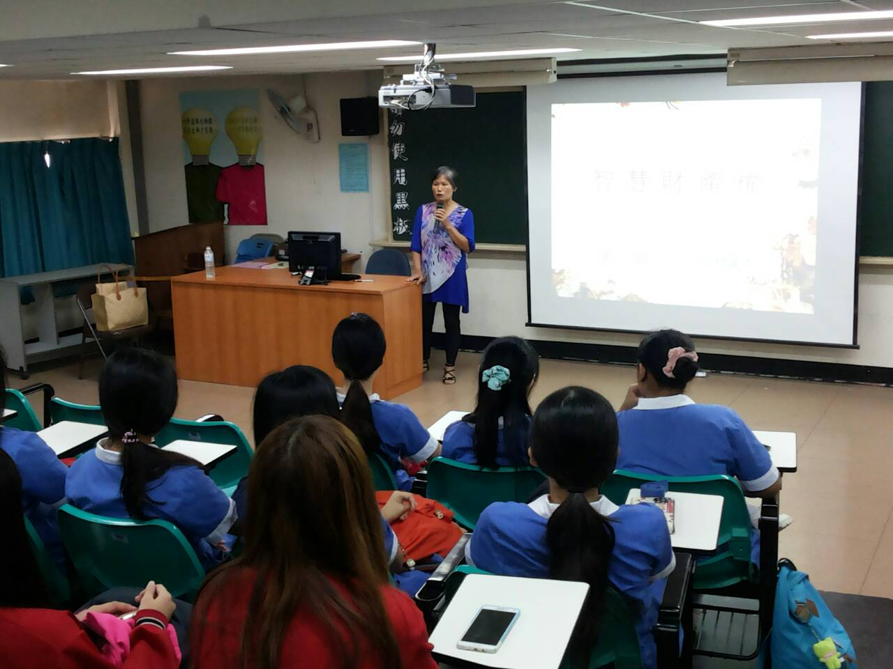  【林麗香講座授課】 |  |  |  |  |  |  |  |  |  |  |  |  |  |  |  |  |  |  |  |  | 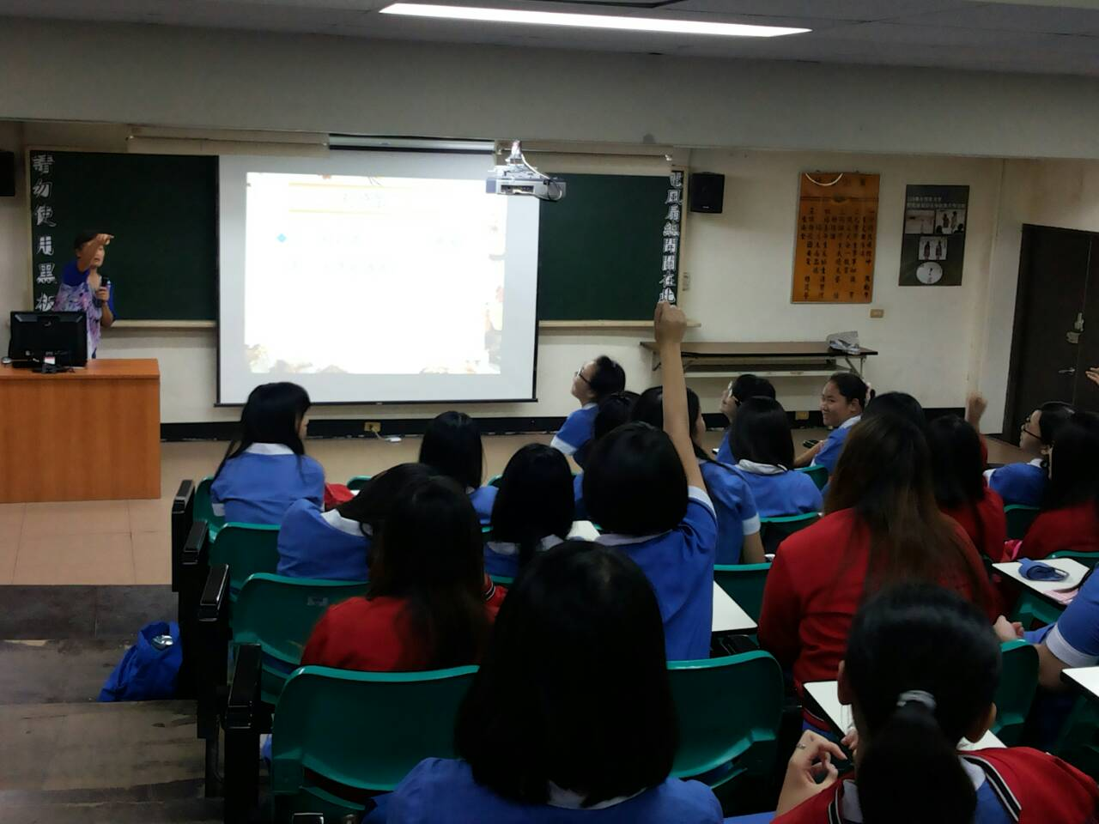  【同學認真聽講講師各項智財議題】
活動照片  /  至  少  ４  張 | 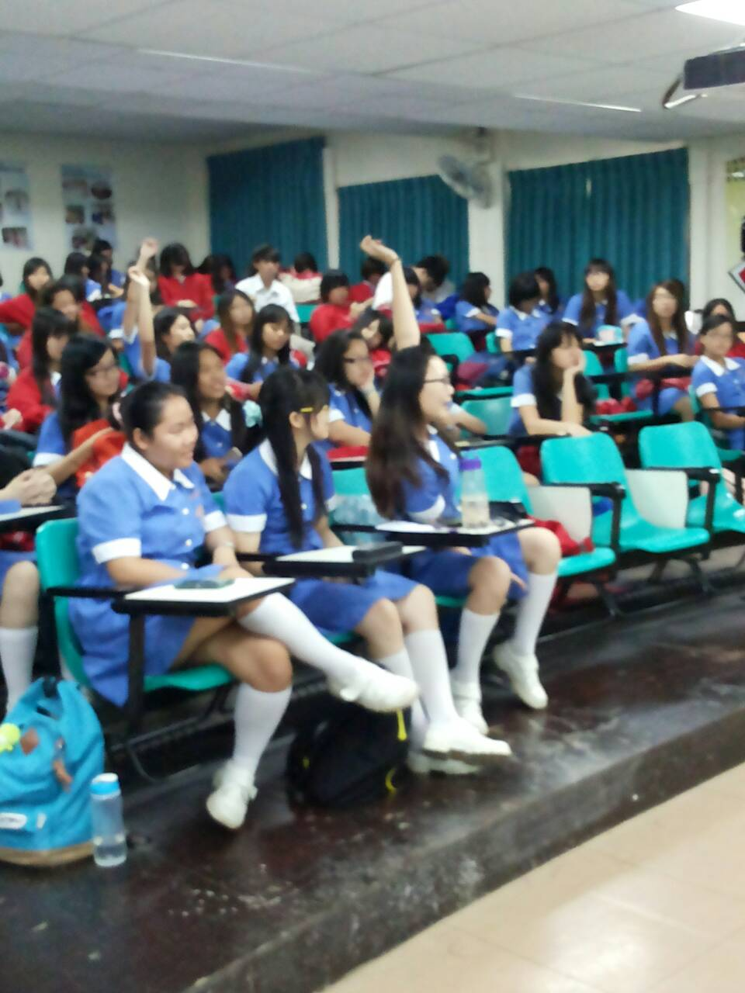  【同學踴躍提問智財相關問題】 |  |  |  |  |  |  |  |  |  |  |  |  |  |  |  |  |  |  |  |  | 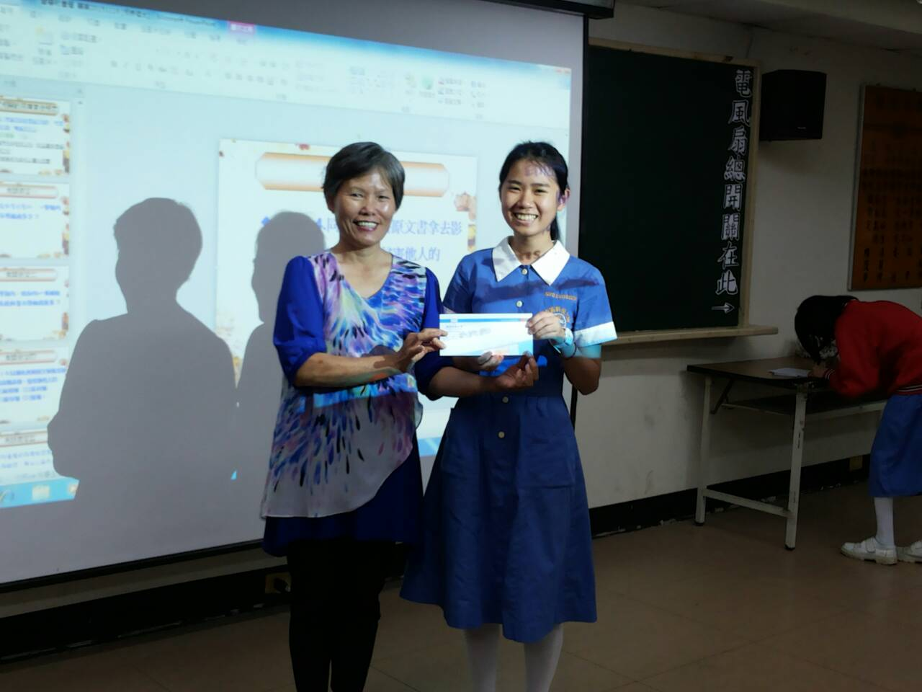  【有獎徵答-獲獎同學很開心領獎金】

